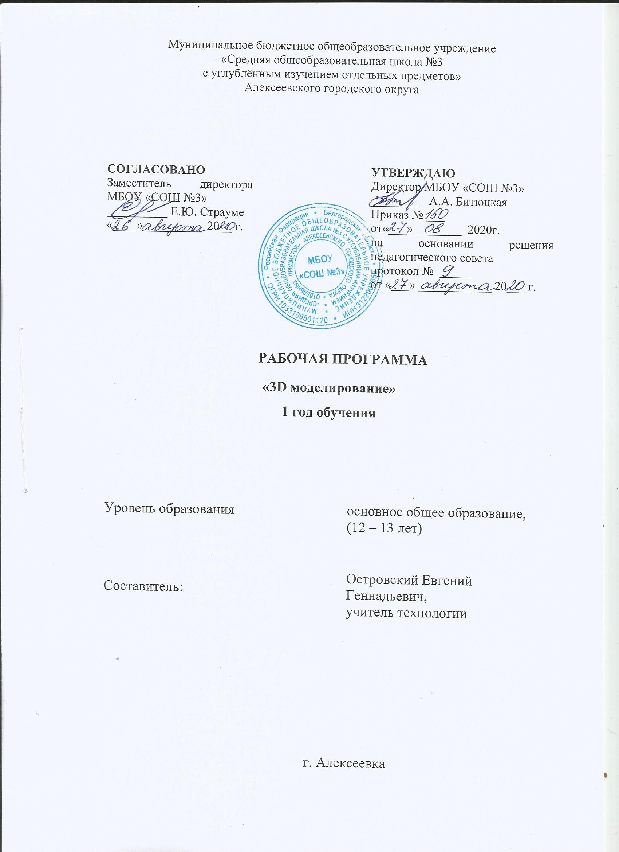
Пояснительная записка
Использование трехмерных («объемных» или 3D) моделей предметов реального мира – это важное средство для передачи информации, которое может существенно повысить эффективность обучения, а также служить отличной иллюстрацией при проведении докладов, презентаций, рекламных кампаний. Трехмерные модели – обязательный элемент проектирования современных транспортных средств, архитектурных сооружений, интерьеров. Одно из интересных применений компьютерной 3D-графики и анимации – спецэффекты в современных художественных и документальных фильмах.
Курс «3D-моделирование» дает возможность изучить приемы создания компьютерных трехмерных моделей в программе 123 Desing. Основной упор делается не на механическое выполнение алгоритмов, а на понимание происходящих при этом процессов. Актуальность изучения 3D технологий обусловлена практически повсеместным использованием трехмерной графики в различных отраслях и сферах деятельности, знание которой становится все более необходимым для полноценного развития личности. С внедрением нового оборудования в школы у учащихся появилась возможность окунуться в волшебный мир 3D.
Общая характеристика учебного предмета.
Технология 3D печати довольно новая, но она развивается действительно очень быстро. Совсем недавно использование 3D технологий было ограничено в школах, колледжах, университетах из-за высокой стоимости оборудования, расходных материалов. Но появилась технология послойного наращивания, и для учащихся становится возможным не только разрабатывать трѐхмерные модели на компьютере, но и воплощать в жизнь свои идеи. Использование 3D печати открывает быстрый путь к моделированию. Учащиеся могут разрабатывать 3D детали, печатать, тестировать и оценивать их. Если детали не получаются, то попробовать еще раз. Применение 3D технологий неизбежно ведет к увеличению доли инноваций в школьных проектах. Школьники вовлекаются в процесс разработки, производства деталей. Однажды нарисовав свою модель в компьютерной программе, напечатав ее на 3D принтере, они будут печатать на 3D принтере еще и еще. 3D печать может применяться не только на занятиях по дизайну и технологиям. Самые разные художественные формы (скульптуры, игрушки, фигуры) могут быть напечатаны на 3D принтере. В значительной степени положительные стороны применения печати на 3D принтерах – увидеть собственными глазами эту технологию в действии. Совместное использование 3D-сканирования и 3D-печати позволяет быстро и точно копировать реальные объекты. 3D-сканер представляет собой специальное устройство, которое анализирует определѐнный физический объект или же пространство, чтобы получить данные о форме предмета и, по возможности, о его внешнем виде (к примеру, о цвете). Собранные данные в дальнейшем применяются для создания цифровой трехмерной модели этого объекта.
Место курса в учебном плане.
Курс «3D-моделирование» входит в образовательную область «информатика». Он включает 17 часов аудиторных занятий и 17 часов практической работы учащихся. Предметом изучения являются принципы и методы создания и анимации трехмерных моделей c помощью программы 123 Desing. Целесообразность изучения данного курса определяется быстрым внедрением цифровой техники в повседневную жизнь и переходом к новым технологиям обработки информации. Учащиеся получают начальные навыки трехмерного моделирования и анимации, которые повышают их подготовленность к жизни в современном мире.
Результаты освоения учебного предмета
Цели курса:
- познакомить учащихся с современными принципами и методами создания 3D-моделей,
- основанных на использовании векторной графики;
- развить творческие и дизайнерские способности учащихся.
Задачи курса:
- научить школьников создавать трехмерные модели;
- использовать программу 123 Desing для создания анимационных роликов.
Данный курс имеет выраженную практическую направленность, которая и определяет логику построения материала учебных занятий. Знания, полученные при изучении курса «3D-моделирование», учащиеся могут применить для подготовки качественных иллюстраций к докладам и мультимедийным разработкам по различным предметам — математике, физике, химии, биологии и др. Трехмерное моделирование служит основой для изучения систем виртуальной реальности.
Готовность и способность к самостоятельному обучению на основе учебно- познавательной мотивации, в том числе готовности к выбору направления профильного образования с учетом устойчивых познавательных интересов. Освоение материала курса как одного из инструментов информационных технологий в дальнейшей учѐбе и повседневной жизни.
Метапредметные результаты
• освоение способов решения проблем творческого характера в жизненных ситуациях;
• формирование умений ставить цель – создание творческой работы, планировать достижение этой цели, создавать наглядные динамические графические объекты в процессе работы;
• оценивание получающегося творческого продукта и соотнесение его с изначальным замыслом, выполнение по необходимости коррекции либо продукта, либо замысла.
Предметные результаты:
• умение строить рассуждение от общих закономерностей к частным явлениям и от частных явлений к общим закономерностям,
• умение строить рассуждение на основе сравнения предметов и явлений, выделяя при этом общие признаки.
Личностные результаты:
• формирование и развитие компетентности в области использования информационно- коммуникационных технологий;
• подготовка графических материалов для эффективного выступления.
Курс способствует достижению обучающимися предметных результатов учебного предмета «Информатика». Учащийся получит углублѐнные знания о возможностях построения трѐхмерных моделей, научится самостоятельно создавать простые модели реальных объектов.

Календарно-тематическое планирование

№ п/п | Тема занятий | Дата
№ п/п | Тема занятий | Факт | План
 | Введение в моделирование. Техника безопасности и правила поведения.
 | Основы 3D технологий.
 | Разновидности трехмерных редакторов.
 | Обзор программы 123D Design.
 | Особенности приложения 123D Design.
 | Основные элементы окна. Выбор шаблона.
 | Инструменты SketchUp. Линия и прямоугольник.
 | Применение на практике линии и прямоугольника.
 | Инструменты SketchUp. Окружность и дуга
 | Применение на практике окружности и дуги
 | Инструменты SketchUp. Орбита и панорама.
 | Применение на практике инструмента орбита и панорама
 | Инструменты SketchUp. Масштаб, рулетка.
 | Применение на практике инструмента масштаб, рулетка.
 | Инструменты SketchUp. Создаем объект. Заливка и ластик.
 | П/р «Капля воды»
 | Инструменты SketchUp. Смещение и перемещение.
 | Применение на практике инструмента смещение и перемещение.
 | Дублирование элеметов. Инструмент копирование.
 | Применение на практике инструмента копирование.
 | Управление элементами через меню программы.
 | Применение на практике Управление элементами через меню программы.
 | Построение сложных фигур.
 | Построение сложных фигур на практике.
 | Работа с направляющими.
 | Работа с направляющими на практике.
 | Объединение объектов. Перемещение объектов.
 | Объединение объектов. Перемещение объектов на практике.
 | Построение объектов на практике.
 | Моделирование объектов в программе 123D Design
 | Моделирование объектов в программе 123D Design на практике.
 | 3D - печать от настройки до результата.
 | 3D - печать от настройки до результата.
 | 3D - печать от настройки до результата.

СПИСОК ЛИТЕРАТУРЫ
1. Буске. М. «3D Модерирование, снаряжение и анимация в Autodesk»
2. Большаков В. П., Бочков А. Л., Сергеев А. А . 3D-моделирование в
AutoCAD, КОМПАС-3D, SolidWorks, Inventor, T-Flex . – СПб .: Питер, 2013
3. Залогова Л.А. Компьютерная графика. Элективный курс: Учебное пособие
Л.А. Залогова. - 2-е изд. - М.: БИНОМ. Лаборатория знаний, 2006 г.
4. Угринович Н.Д., Информатика и ИКТ, М.: Бином», 2010 г.
ЭЛЕКТРОННЫЕ РЕСУРСЫ
1. Дистанционный курс «Конструирование и робототехника»
(http://leaming.9151394.ru/course/view.php?id=17)
2. Видеоуроки по Autodesk 123D Design
http://cosmoport.club/post/video-uroki-po-autodesk-123d-design.
3. Онлайн-тренинги и обучение в центрах
http://www.lego.com/education/
4. Видеоуроки по Autodesk 123D Design (Youtube):
https://www.youtube.com/watch?v=uNg55ofOJlQ&list=PLY6VRz9TL2VHdX
WZ_4uddwNcLB1gLZB7x
https://www.youtube.com/watch?v=L6I0YMwkNQ0
http://www.youtube.com/watch?v=iYIgp_vOugo
http://www.youtube.com/watch?v=DQC3YmReWzU
http://www.youtube.com/watch?v=1wAR3to7SUc
http://www.youtube.com/watch?v=SfPD1qnYXHI

